財務工程導論 HW2

111511141 賴昱凱

解題方法:

1. 計算YTM

在嘗試的過程中，我發現本次作業的方程式都很不好解，尤其是在不知道YTM範圍的情況下，利用bisection以及newton method都很難解，因為異號的上下界在方程式中很不好找，又很多斜率近乎為0的地方，導致無法很順利的使用HW1的方式完成。

以為例:

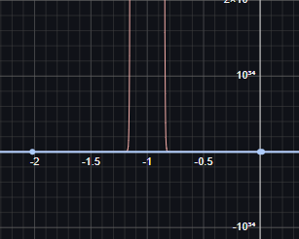 一張含有 螢幕擷取畫面, 行, 繪圖 的圖片

AI 產生的內容可能不正確。

因此我後來決定先使用Approximate YTM的公式:

$$Approximate YTM=\frac{C+\frac{FV-PV}{N}}{\frac{FV+PV}{2}}$$

先計算出大約的YTM在哪裡，再使用bisection method將上下界設在(Approximate YTM + 0.001, Approximate YTM - 0.001)計算，就成功計算出每個數值，並對應到Data中的offering yield皆十分接近。

1. 計算dirty, clean price

Actual/actual:

我利用一天一天加的方式，利用巢狀while迴圈配合每個月的天數，以及判斷是否為閏年來計算實際的天數。

30/360:

$num of days=360×\left(y2-y1\right)+30×\left(m2-m1\right)+(d2-d1)$

並利用公式:

$$Dirty Price=C×{\left(1+r\right)}^{-ω}+C×{\left(1+r\right)}^{-ω-1}+…+C×{\left(1+r\right)}^{-ω-n+1}+100×{\left(1+r\right)}^{-ω-n+1} , r=calculated YTM$$

$$Accrued Interest=C×(1-ω)$$

$$Dirty Price=Clean Price+Accrued Interest$$

計算出Dirty Price及Clean Price。

**執行結果於下一頁**

執行結果:

一張含有 文字, 螢幕擷取畫面, 功能表, 字型 的圖片

AI 產生的內容可能不正確。 一張含有 文字, 螢幕擷取畫面, 功能表, 字型 的圖片

AI 產生的內容可能不正確。